Занимательные задания.
- Упражнение на определение лишних букв, слогов, слов.
Например, по теме «Прилагательные вкуса»:
СОЛА, ВОТÖСА, ТШАКА
Лишнее слово – «сола», т.к. обозначает вкус, а слова «вотöса, тшака» обозначают, из чего сделан предмет.

- Упражнения на определение, что в словах общего и чем они различаются.
Например, по теме «Зима»: Лымъялiс, кынмöны, йизис, кöдздöдiс
Одинаковое – относятся к теме «Зима»;
Различие – кынмöны (наст.вр.), лымъялiс, йизис, кöдздöдiс (прош.вр.).
Вышли на тему урока – «Зима. Прошедшее время глагола».

- Буквенный диктант (на слух).
Обучающиеся отгадывают понятия, которые описывает учитель, записывают только первые буквы понятий в том порядке, в котором учитель их произносит.
Например, по теме «Миян рöдвуж»: кыдзи комиöн русский язык (роч кыв); сизим рöма (öшкамöшка); кыдзи рочöн пöсь сьöлöма (добродушный); кыдзи комиöн понедельник (выльлун); мый вöчöны пуяслöн коръясыс сёр арын (усьöны); сэтöр кодь коръяса, гöрд розъяса, зэв шома вотöсъяса неыджыд пу (жовпу). Ответ: рöдвуж.

- Чтение с пометками INSERT – приём работы над текстом, в котором ставятся определённые пометки возле каждого слова.
V | ? | !
Кывйыс тöдса  (Слово известно) | Кывйыс абу тöдса  (Слово неизвестно) | Кывйыс мичаа юргö  (Слово красиво звучит)
- Гижöй тетрадьö кывбурсö, кыв дорас пуктöй V, кывйыс кö тöдса, ? – кывйыс кö абу тöдса, ! – кывйыс кö мичаа юргö. Тайö удж вылас сета 1 минут.
ЯшаV да МишаV
Ёльдорса?! вöрысь V
Вотiсны V чуман? тыр?
ГöрдV! сьöлаоз ?!

- Реши ребус.
Например, по теме «Пуяс» при выполнении проектных работ «Менам радейтана пу» дети придумывают ребус:
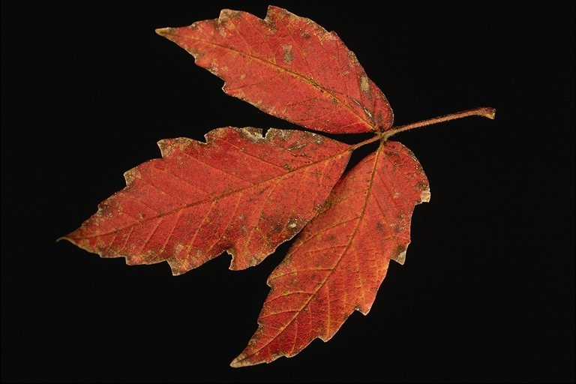 ̧ ̨̨̨̨̨̨̨ ̨ 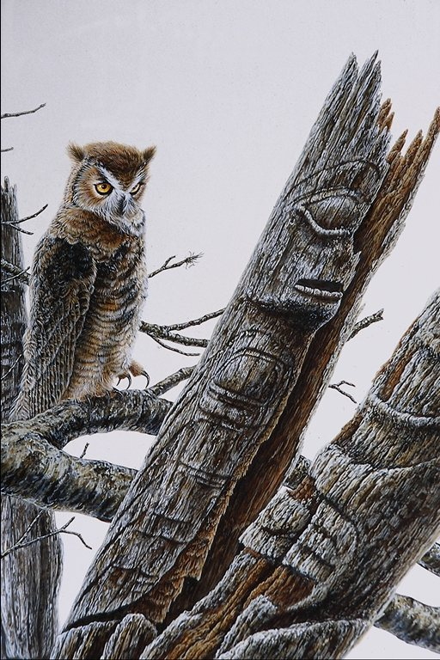 ̧ (КОЗ)

- Деление слов на группы.
Например, по теме «Пуяс» дети вычленяют названия деревьев и записывают в тетрадь в 2 группы – «Лыска пуяс» и «Коръя пуяс».
- Кывъяс йитчöмаöсь öта-мöдныскöд. Торйöдöй найöс пу нимъяс вылö.
НЬЫВНИАПИПУТУПУТУСЯПУОРЖЫЖОВ
(Ньыв, ниа, пипу, тупу, тусяпу, оржы, жов)

- Определи (или нарисуй) предмет, человека, животное по описанию.
Например, по теме «Мортлöн ортсы»: гöгрöс чужöма, читкыль биавиж дженьыд юрсиа, гырысь лöз синма, чангыль ныра, кыз гöрд вомдоръяса, ичöт пеля, кузь синлысъяса.
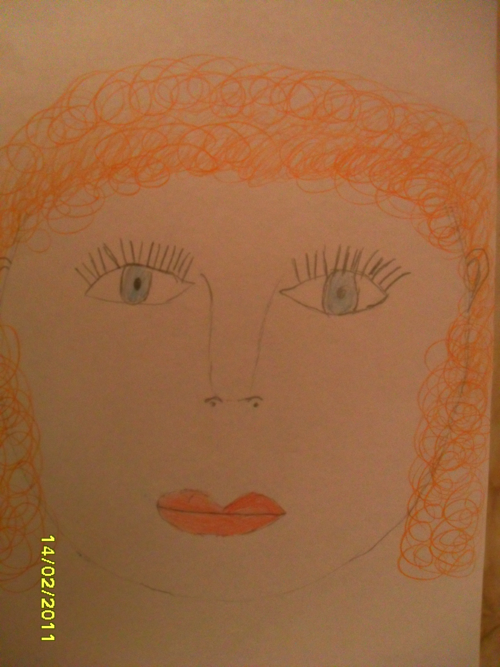

- Составь слово.
Например, по теме «Рöм петкöдлысь кывбердъяс».
- Из букв предложенного слова обучающиеся составляют новые слова. Например, из слова «öшкамöшка»: öш, кöш, ма, кöм и т.д.
- Из наборов букв обучающиеся составляют слова и записывают. Например, ДДЫЖЕ, ДЬÖС, РДÖГ, УДР, ЖИВ и т.д.

- Сравнение слов.
Например, по теме «Урöк и перемена».
Обучающиеся читают пары слов: пызан – улöс, велöдысь – школа, велöдчысь – классöн веськöдлысь. Находят смысловое сходство и отличие. Дают обоснованный ответ.

- Цифровой диктант.
Например, по теме «Коми Республика».
Учитель читает утверждение. Если учащиеся согласны, то ставят «1»(или «+»), если не согласны, - «0» (или « - »). Далее следует работа над ошибками.
Например, 1) Коми Республикалöн юркарыс – Воркута. (0)
2) Коми Республикалöн чужан луныс – 1921 вося август 22 лунö. (1)
3) Коми Республикалöн дöрапасыс 3 рöма: гöрд, турунвиж, еджыд. (0)
4)Коми муын кык каналан кыв – роч да немеч. (0)
5)Воркутаын перйöны мусир. (0)
6)Вуктылын перйöны биару. (1)
Ответ: 010001 (или -+---+)

- Анализ информации в таблице («разворачивание» информации).
Например, по теме «Öнiя када кадакывъяс»: используя таблицу, сравнить, как изменяются глаголы настоящего времени в единственном и во множественном числе.

Морт | Öтка лыд | Морт | Уна лыд
I ме | шойчча/отдыхаю | I ми | шойччам/отдыхаем
II тэ | шойччан/отдыхаешь | II тi | шойччанныд/отдыхаете
III сiйö | шойччö/отдыхают | III найö | шойччöны/отдыхают

- Активное слушание.
Обучающиеся слушают того, кто отвечает, находят и исправляют ошибки, дополняют его ответ. Отмечают, чем понравился им ответ.

- Игра «Снежный ком».
Называется тема, на которую предстоит подбирать существительные (прилагательные, глаголы). 1-й игрок называет слово, 2-й повторяет это слово и называет своё, 3-й – повторяет слова 1-го и 2-го игроков и тоже добавляет слово. Кто не может назвать новое или забывает предыдущее – выбывает из игры. Соревнование проводится по рядам или вариантам.
Например, по теме «Пуяс»: кыдз, оржы, пипу, коз, пожöм, тусяпу, тупу, ниа и т.д.

- «Вопросительный кубик».
В основу этого задания положен приём «Кубик Блума». На гранях кубика написаны первые слова вопросов разного уровня сложности: мыйла, мый, кодi, кöнi, кор, кутшöм, кымын. Например, ученику выпала грань мый – ему необходимо придумать 2-3 вопроса, начинающиеся с этого слова.

- Зашифрованное донесение.
Это логическое задание помогает разрушить стереотипное мышление. Способов шифровки существует очень много. В качестве донесения зашифрованным может быть:
Новая тема урока.
1 | 2 | 3 | 4 | 5 | 6 | 7 | 8 | 9 | 10 | 11 | 12 | 13 | 14 | 15 | 16 | 17 | 18
а | б | в | г | д | е | ё | ж | з | и | i | й | к | л | м | н | о | ö
19 | 20 | 21 | 22 | 23 | 24 | 25 | 26 | 27 | 28 | 29 | 30 | 31 | 32 | 33 | 34 | 35
п | р | с | т | у | ф | х | ц | ч | ш | щ | ъ | ы | ь | э | ю | я
Шифровка №1.

Например: 2-6-20-2-1 14-23-16 (Берба лун)

Шифровка №2.
13 | 18 | 21 | 6
8 | 6 | 22 | 22
19 | 1 | 20 | 1
3 | 6 | 1 | 13
(Керка.Патера.Вежöс)

- Как связаны слова?
Например, по теме «Вербное воскресенье»:
- Берба - Пальма
- Берба - Вичко
- Берба лун - Ыджыд лун
- Берба - нимкыв
- Берба - пельöс
- Берба - вомидз

- Скороговорки.
Например, по теме «Продукты»:
Тасьтi пань,
Черинянь.
Чери корö
Сера кань.

- Допиши недостающее слово.
Например, по теме «Весенние работы»:
Гöрöны ... (Гöрöны градъяс)
... парник (Лöсьöдöны парник)
... парникö ... (Пуктöны парникö öгуреч)
... лым (Шыблалöны лым)
Идралöны ... (Идралöны йöръяс)
... му (Небзьöдöны му)

- Поставить предложения(слова) в тексте(в предложении) в правильном порядке.
Например, по теме «Урок и перемена»:

Ме пета классысь да муна сёянiнö. Ми пажнайтам. Коймöд урöк бöрын миян школаын кузь перемена. Дежурнöйяс разöдöны сёян-юан. | Коймöд урöк бöрын миян школаын кузь перемена. Ме пета классысь да муна сёянiнö. Дежурнöйяс разöдöны сёян-юан. Ми пажнайтам.

- Напиши текст, изменив существительные и прилагательные рисунками.
Например, по теме «Ягоды»:

Миян вöръяс зэв озырöсь чöскыд вотöсöн. Нюрын быдмö турипув да мырпом. Яг озыр лöз чöдйöн, чöдлачöн да пувйöн. | Миян 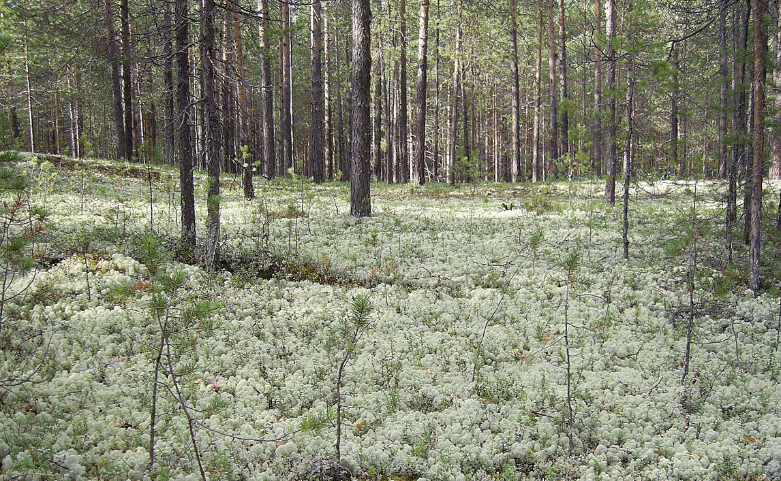зэв озырöсь чöскыд вотöсöн. Нюрын быдмö 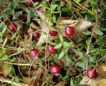да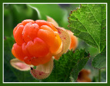. Яг озыр  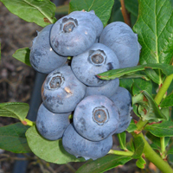öн, 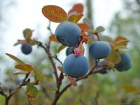öн да 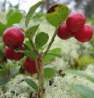öн.

- Нарисовать слова: - характеризующие эмоции человека;
- обозначающие предмет, признак, действие.
Например:
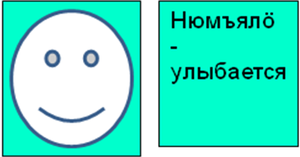

- Нарисовать предмет и подписать его части.
Например, по теме «Рыбы»:
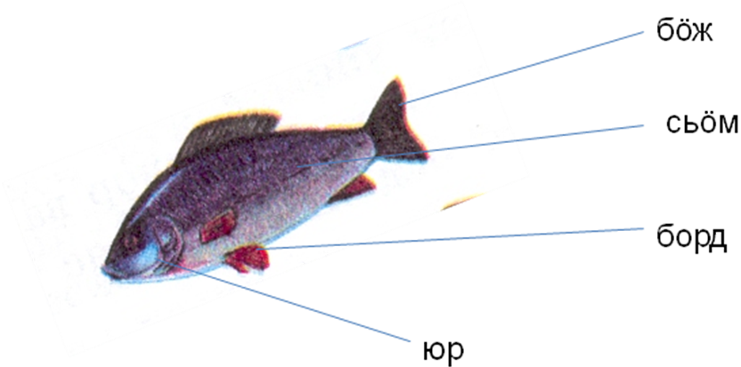
- Текст с пропущенными словами.
Например, по теме «Весенние работы»:
Со и тулыс. Ывла вылын шоныд да гажа. Ловзисны пуяс. Садьмисны юяс. Тулыскöд воас уна удж. Йöз ... му, градъяс, ... öшиньяс, ... парник, кöдзасны ... . Дерт жö, ... рöсада, ... картупель , дзоридзьяс да парникö ... . Верстьöяс да челядь ... лым, ... йöръяс, ... öшинь ув, ... ... турун да ... .
- О чём этот текст? (О весне)
- А точнее? Каких слов не хватает? (Слов, обозначающих весенние работы).

- Найди слова в головоломке.
Например, по теме «Паськöм»:
Дети находят слова: дöрöм (рубашка), чышъян (платок), платтьö (платье), носки (носки), гач (брюки), сарапан (сарафан), сапöг (сапоги), водздöра (передник), кепысь (варежки).
Осталось 4 буквы (ö, н, в, ь), из которых образовали слово «вöнь». Это новая тема урока.

м | ы | ч | с | а | п | ö | ö
ö | ш | ъ | с | а | р | г | а
р | д | г | я | н | а | ь | р
ö | ö | а | н | а | п | с | ö
т | ь | ч | к | е | п | ы | д
т | а | н | и | в | о | д | з
п | л | в | к | с | о | н | ь

